# Instrukcja HTML + CSS

## ZADANIE 1

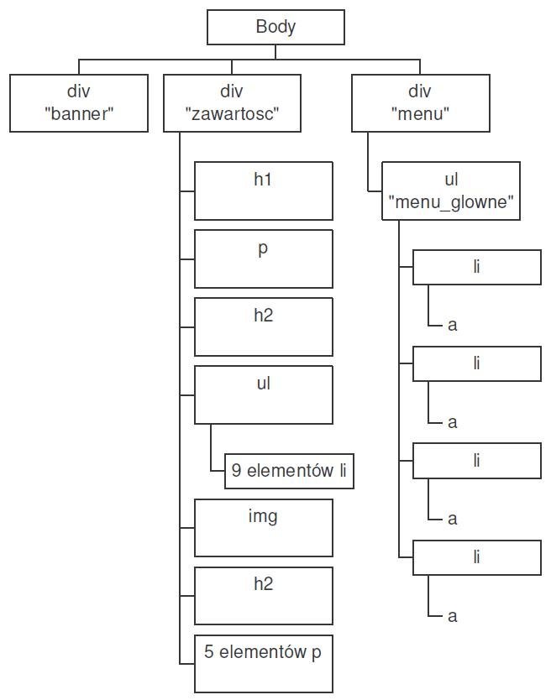Proszę przygotować stronę Projekt1.html, korzystając ze schematu struktury DOM przedstawionego na rysunku.

Treść strony:

|  |
| --- |
| Zapiekane bakłażany z kuchni gruzińskiej     Zapiekane bakłażany to znakomita przystawka        lub dodatek do dania kuchni gruzińskiej. Nadają się również        do umieszczenia na stole szwedzkim.     Składniki            1 łyżka stołowa oliwy          1 posiekany ząbek czosnku          Obrany i drobno posiekany świeży korzeń imbiru          250g mielonej wieprzowiny lub wołowiny          1 pokrojona cebula          1 pokrojona laska selera          Utarta na tarce 1 skórka cytryny          Drobno posiekana papryka chili (niekoniecznie)          4 duże bakłażany      Przepis      Podgrzej olej w patelni z wypukłym dnem. Wrzuć na patelnię czosnek i mieszając go podsmaż do koloru złocistego.      Zmniejsz ogień i dodaj imbir oraz mięso mielone.      Ciągle mieszając usmaż wszystko do koloru lekko brązowego, po czym dodaj resztę składników oprócz bakłażanów.      Smaż wszystko przez minutę, następnie zdejmij patelnię z ognia i pozwól, aby potrawa lekko ostygła.      Wydryluj i usuń nasiona z bakłażanów, po czym potnij bakłażany na grube plastry.      Podziel usmażone mięso mielone do plastrów i tak przygotowane bakłażany ułóż w naczyniu żaroodpornym.      Włóż naczynie na 25 minut do piekarnika rozgrzanego do 200 stopni. Po tym czasie danie jest gotowe do bezpośredniego spożycia. |

Zdjęcie bakłażana:

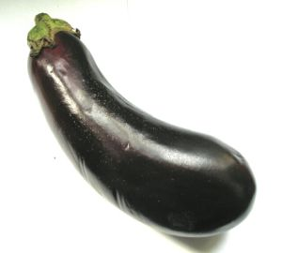

Prawidłowo wykonana strona:  
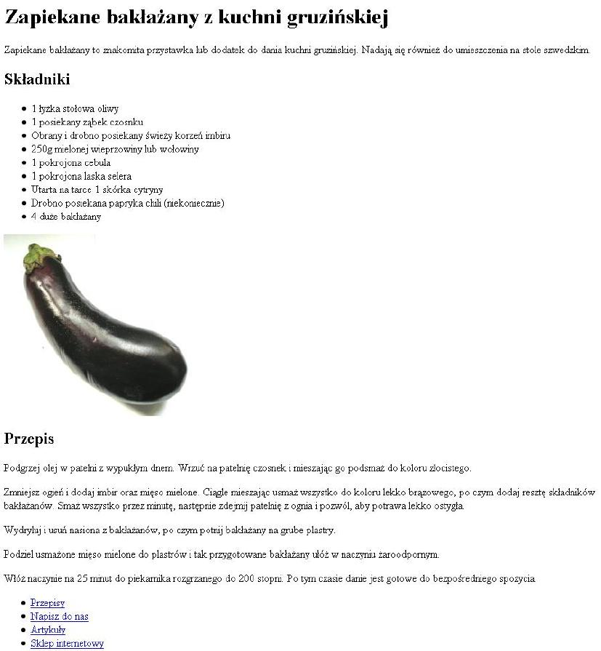

Na podstawie prawidłowo wykonanej strony oraz schematu DOM, można wywnioskować elementy HTML dla treści:

|  |  |
| --- | --- |
| **tytuł h1** | Zapiekane bakłażany z kuchni gruzińskiej |
| **tekst akapitowy p** | Zapiekane bakłażany to znakomita przystawka... |
| **nagłówek h2** | Składniki |
| **lista dziewięcioelementowa ul** |  |
| **elementy listy li** | 1 łyżka stołowa oliwy 1 posiekany ząbek czosnku itd. |
| **obrazek img** | obrazek bakłażana |
| **nagłówek h2** | Przepis |
| **akapity p** | Podgrzej olej w patelni... Wydryluj i usuń.... itd. |
| **czteroelementowa lista ul** |  |
| **elementy listy li, a w nich hiperłącza a** | działające hiperłącza do dowolnych stron |

## ZADANIE 2

Dla dokumentu Projekt1.html, należy przygotować dokument Projekt1.css i dołączyć go do pliku Projekt1.html korzystając ze znacznika link, odpowiednio wstawionego do części head pliku Projekt1.html t.j.:

<link type="text/css" rel="stylesheet" href="Projekt1.css"/>

Polecenia CSS zawarte w pliku Projekt1.css mają sformatować plik Projekt1.html tak, aby był wyświetlany w oknie przeglądarki mniej więcej tak jak to jest pokazane poniżej.

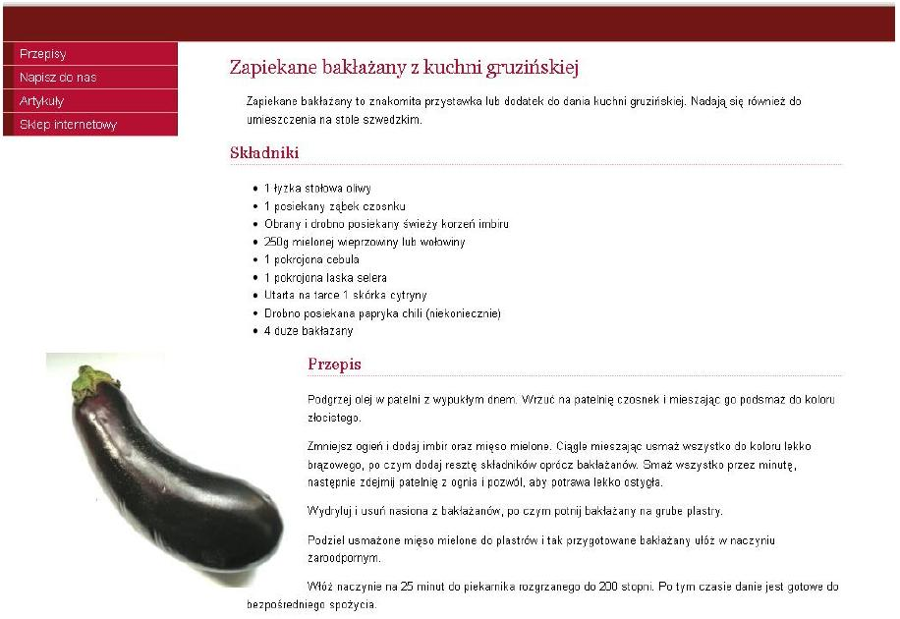

W celu uzyskania takiego formatowania należy stworzyć reguły CSS, które:

1. ustawiają zerowe marginesy i padding dla całego dokumentu czyli dla elementu body;
2. nadają 100% szerokość, dowolną, rozsądną i niezerową wysokość oraz brązowy kolor tła sekcji o identyfikatorze banner;
3. nadają odpowiednio duży lewy margines sekcji o identyfikatorze zawartosc;
4. zmieniają kolor elementów nagłówkowych na czerwony;
5. dodają dolną ramkę (border-bottom) do elementów h2;
6. zmienia czcionkę na Arial dla list i akapitów;
7. zwiększa odstęp między liniami w akapitach i listach;
8. wywołuje pływanie obrazka po lewej i ustawia dla tego obrazka ujemny margines (float);
9. nadaje odpowiednio małą szerokość i wysokość sekcji o identyfikatorze menu i pozycjonuje je w lewej, górnej części okna (należy użyć właściwości position, left i top);
10. ustawiają zerowe marginesy i padding dla listy w sekcji menu;
11. dodaje kolor tła i ramki o odpowiedniej grubości dla elementów listy w sekcji menu;
12. odpowiednio ustawia właściwości czcionki dla elementów listy w sekcji menu;
13. przekształca hiperłącza w elementach listy w sekcji menu na elementy blokowe i nadaje im padding o rozsądnej wielkości.